Памятка!
«Спички детям - не игрушка».
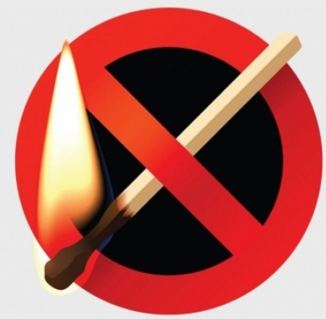

*Обеспечение личной безопасности и сохранение здоровья-
одна из важнейших сторон практических интересов человечества с древних времён до наших дней.
*Особую тревогу мы испытываем за самых беззащитных граждан-маленьких детей.
Ребёнок очень часто является
источником опасности. Своими действиями или бездействием
он может создать для себя и окружающих реальную угрозу жизни и здоровью. Однако из самых распространённых причин
чрезвычайных событий является пожар.
*Огонь может быть и другом, и врагом. Сила у друга-огня большая- пребольшая.Но если с этой силой обращаться не умно,то огонь может стать страшным, коварным врагом.
Чтобы это не было, дети всегда должны осторожно обращаться с огнём,газом,электричеством ,внимательно присматривать
за младшими братишками и сестрёнками,за всеми малышами.
Ведь очень большое количество пожаров связано с детской
шалостью.
*Пожар может возникнуть от спички, чиркнул, бросил беспечно-пожар;пожар может возникнуть и от телевизора, утюга и других приборов,оставленных без присмотра.Нельзя шалить с легковоспламеняющимися и горючими жидкостями: бензином,
ацетоном ,лаками, красками.Они очень огнеопасны.
***По какой бы причине не возник пожар, вы должны позвонить в пожарную службу по телефону «01».

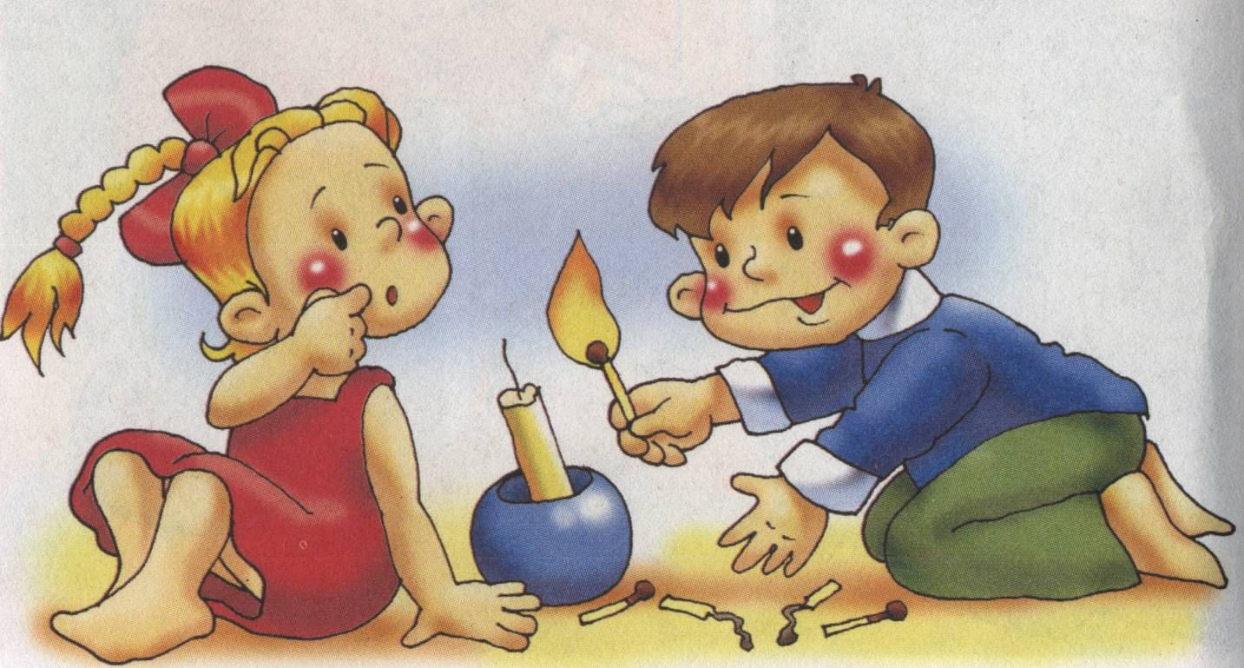
Правила поведения во время пожара

-если есть возможность немедленно надо покинуть квартиру
и позвонить в пожарную охрану по телефону «01» или попросить об этом взрослых
-если не можешь убежать из горящей квартиры, сразу же
позвони по телефону «01» и сообщи пожарным точный адрес
(улица ,номер дома, номер квартиры, где и что горит)

-если нет телефона и не можешь выйти из квартиры, сразу зови на помощь из окна криком «пожар».
-при пожаре дым гораздо опаснее огня, поэтому старайся продвигаться к выходу ползком -внизу дыма меньше
-при пожаре никогда не садись в лифт, он может отключиться.
Спускаться можно только по лестнице
-ожидая пожарных, не теряй головы и не выпрыгивай из окна.
Закрой рот и нос влажной тканью .Помни, тебя обязательно спасут
-когда приедут пожарные ,во всём их слушайся и не бойся, они лучше знают, как тебя спасти
-обязательно закрой дверь в комнату, где начался пожар

Уважаемые родители !
Если Вы поможете своим детям запомнить правила пожарной безопасности, то избежите беды!
Будьте осторожны с огнём!!! Пусть огонь всегда будет только вашим другом!

